
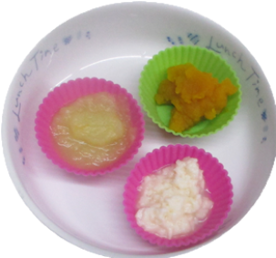



おなかのなかから
栄養満点
全３回 （3回とも同じ内容です）

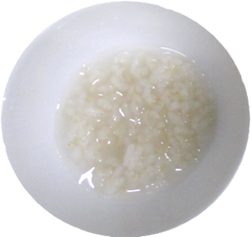
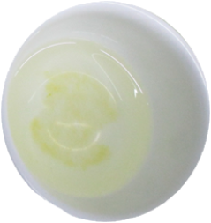

第２回
🥄初めての離乳食について

日時：10/15 （水）
10：30～11：０0

第３回（2月予定）

妊婦さん～産後５ケ月のご家族が対象です。
初めての離乳食の進め方と考え方について、
陽だまり保育園の栄養士がお話しします。
赤ちゃんの食事について一緒に語り合い
ましょう！ ※限定３家庭
日時：10月15日（水）10：30～11：00
場所：陽だまり保育園 園舎内

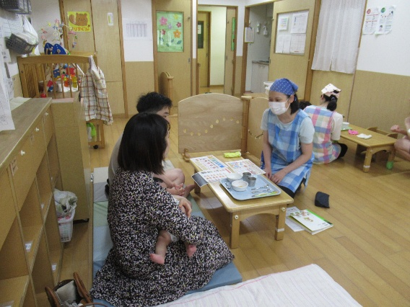

ぷれママ・ぷれパパ
集まれー！

※申込先：10/８〆切
参加される方のお名前と連絡先を記入の上、hidamari@koto-tomosodachi.com迄、
お申し込みください。 主催：陽だまり保育園江東区亀戸2-6-2-102

